Изучить тему, законспектировать
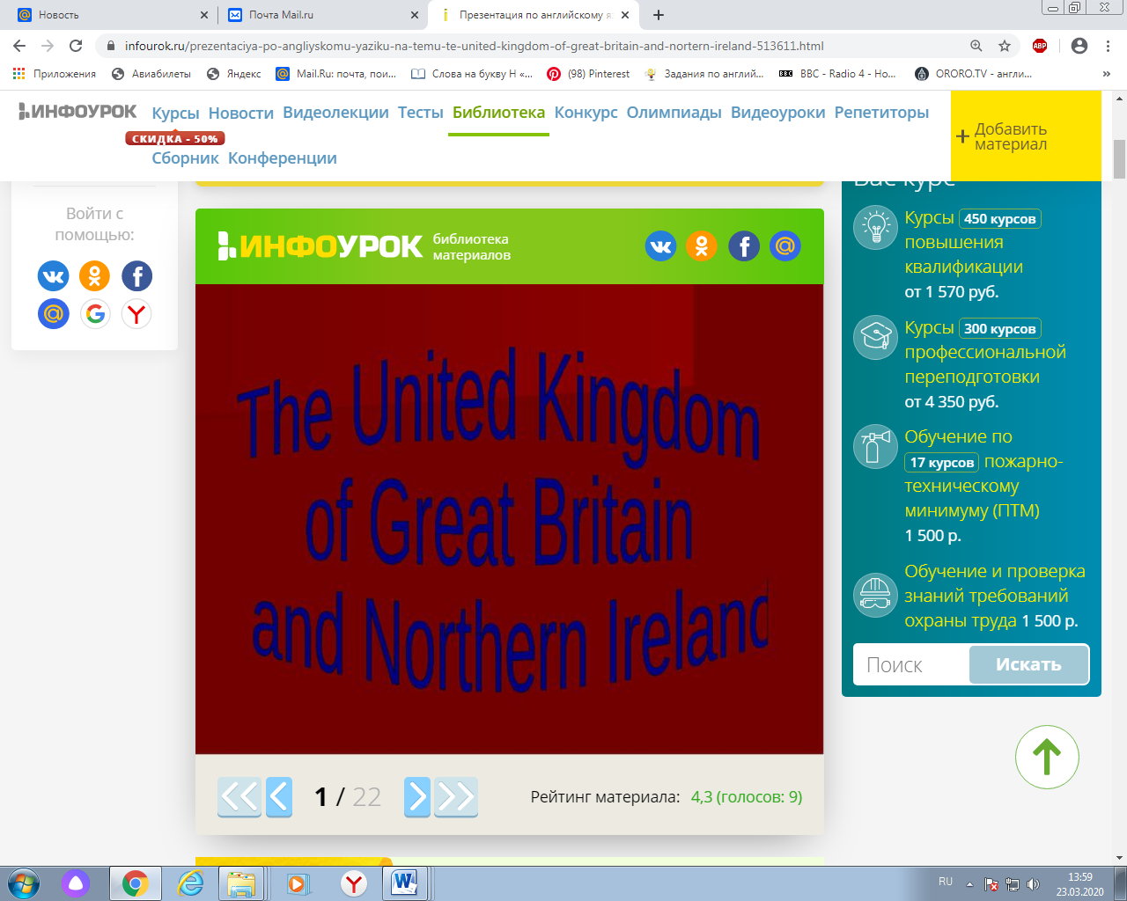
Необходимо зайти по этой ссылке https://onlinetestpad.com/ru/test/, выполнить тест онлайн и отправить фото сертификата, который выйдет после выполнения задания
